**十一章**

**只要輸入http://140.131.114.142/yixunai/**

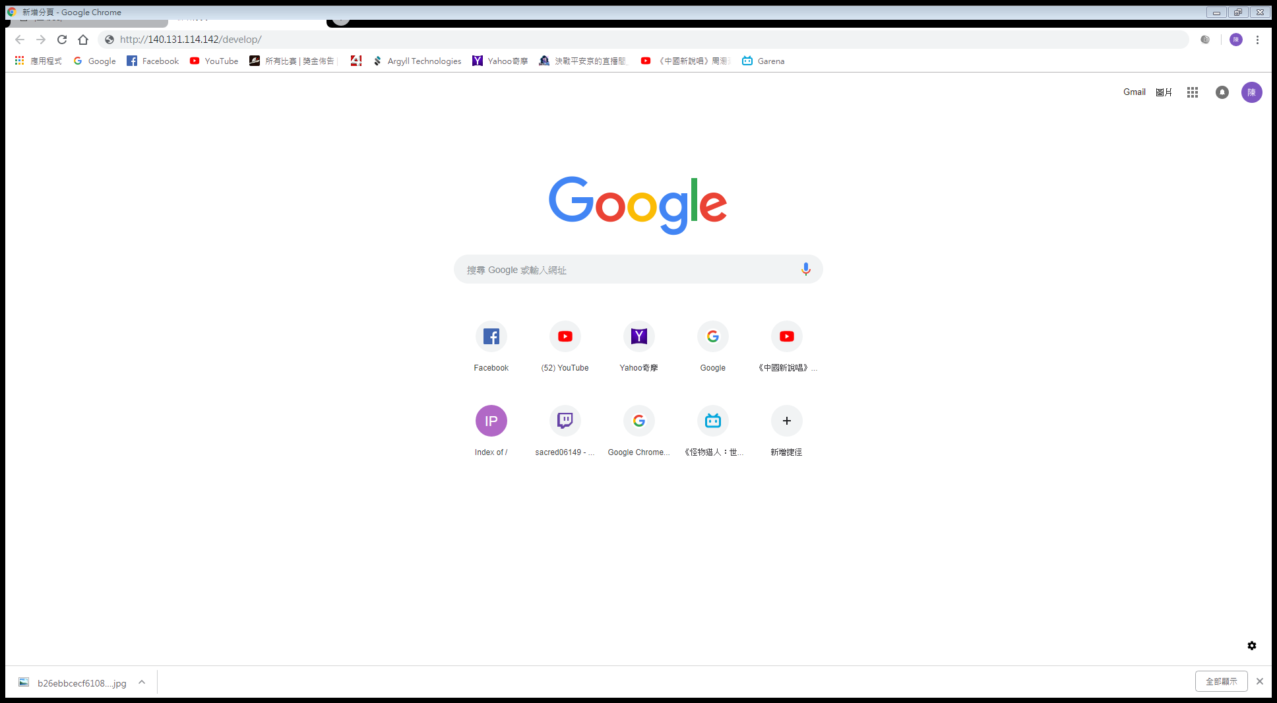

**就能成功進入益尋愛!**

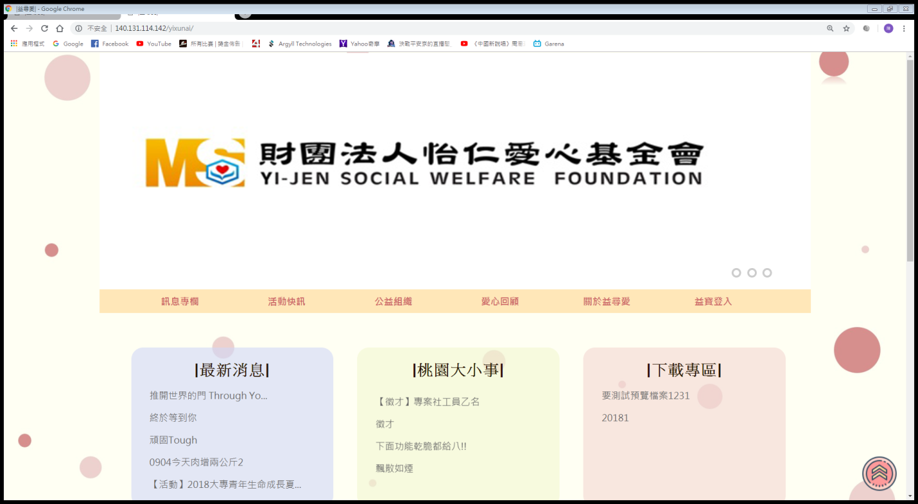

**十二章**

**活動快訊**

使用者可以在活動快訊中，

找到最新的公益活動及志工需求

**訊息專欄**

使用者可以透過訊息專欄中的

最新消息 桃園大小事 下載專區

得知網站最新資訊以及下載檔案

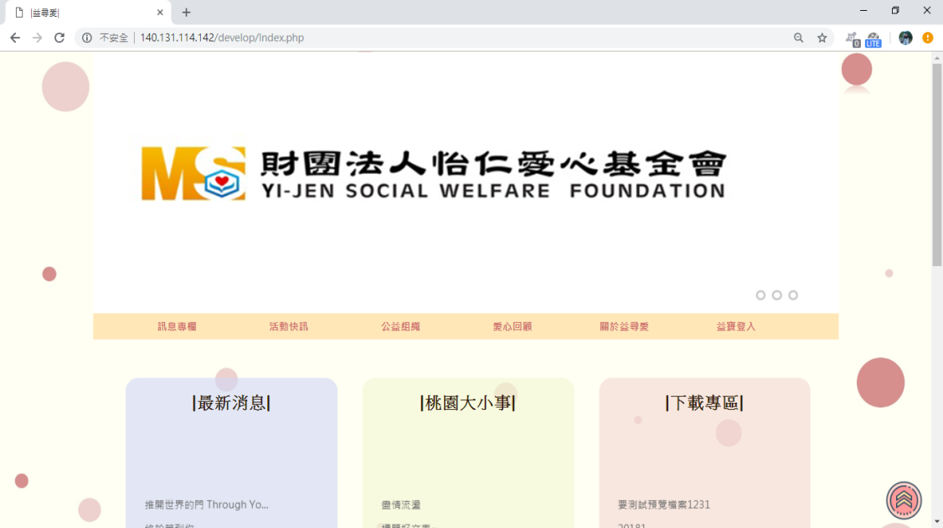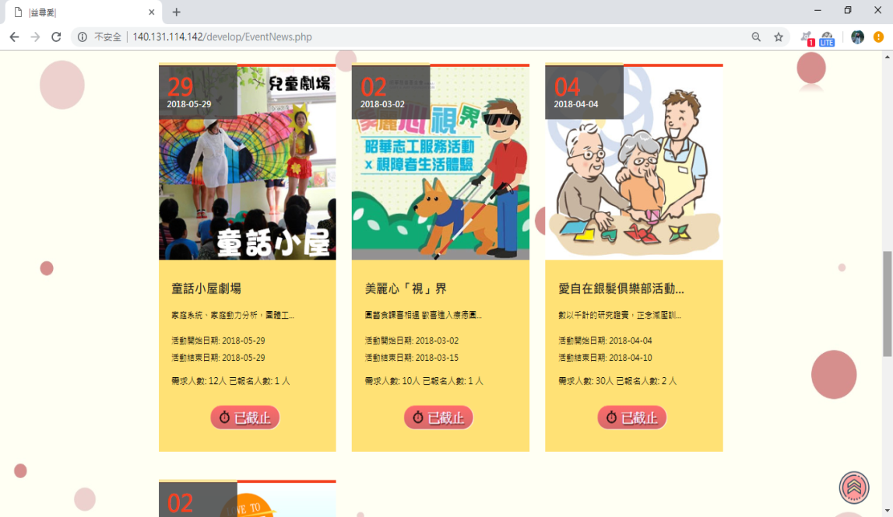

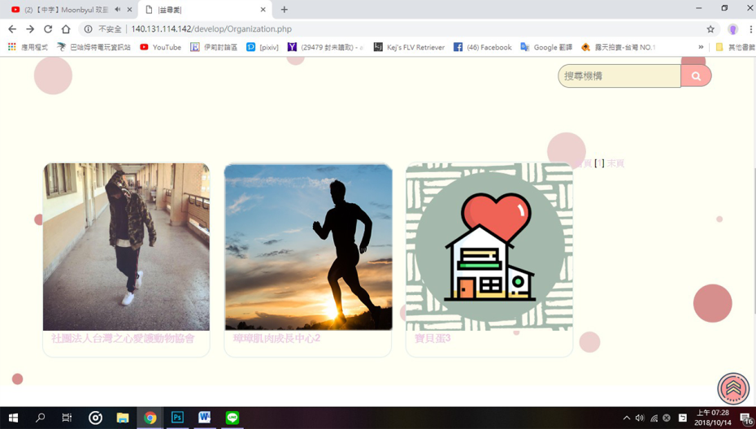

**公益組織**

公益組織記錄所有機構的完整資訊，

供使用者查詢

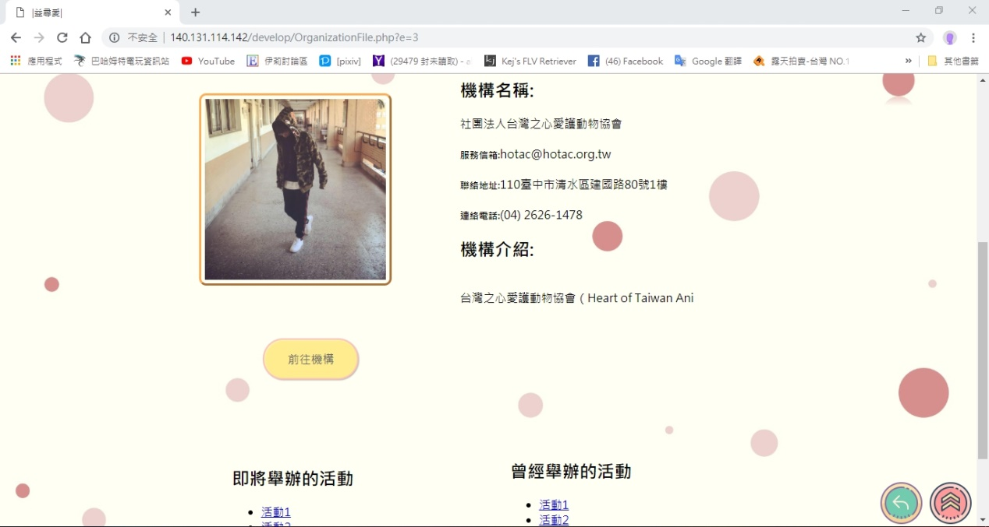

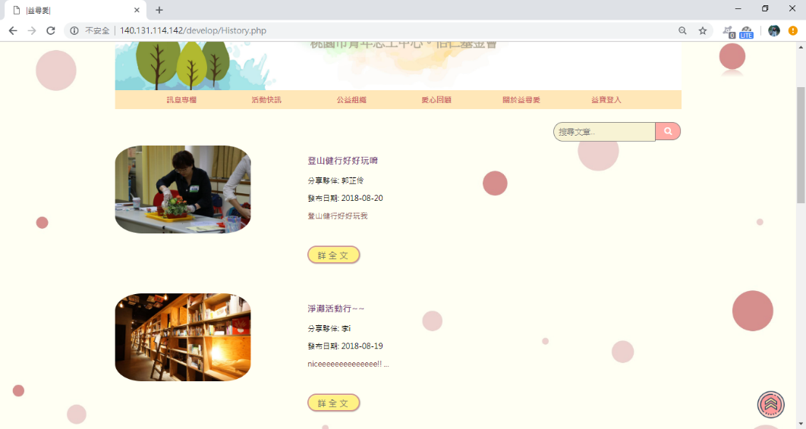

**愛心回顧**

使用者在參與活動之後，可以在愛心回顧寫下心得分享，互相交流

**關於益尋愛、益尋愛Q&A**

使用者可以在關於益尋愛及益尋愛Q&A中

了解關於桃園市青年志工中心團隊的資訊

以及網站的基本使用說明

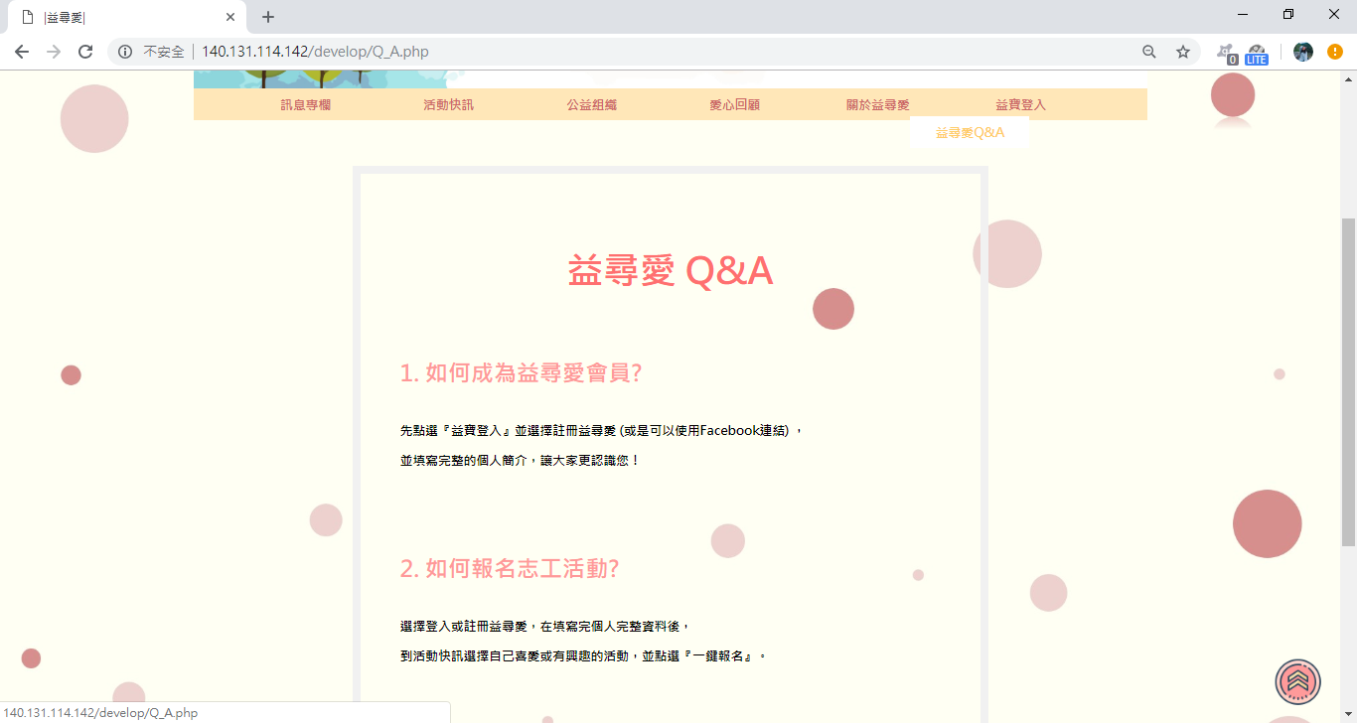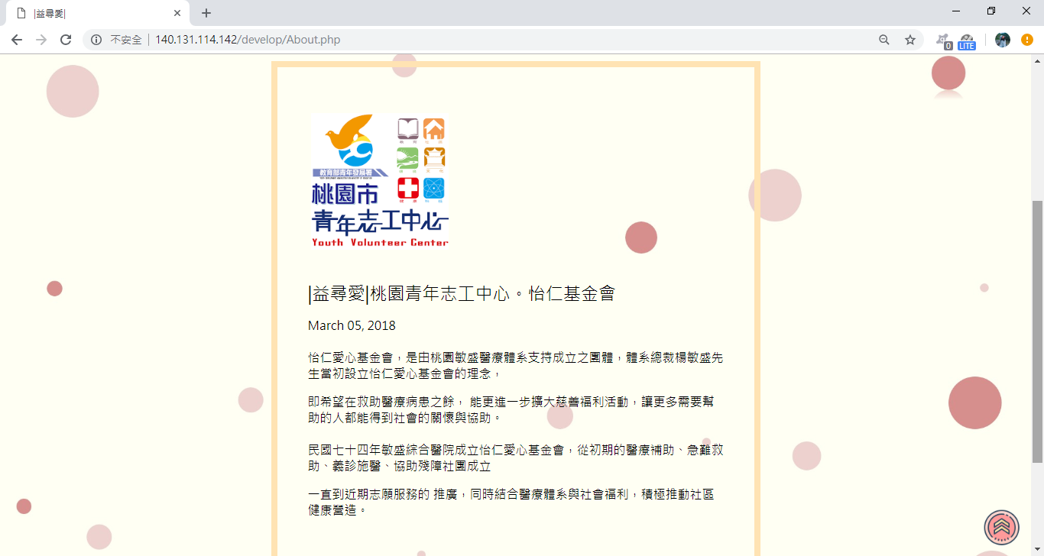

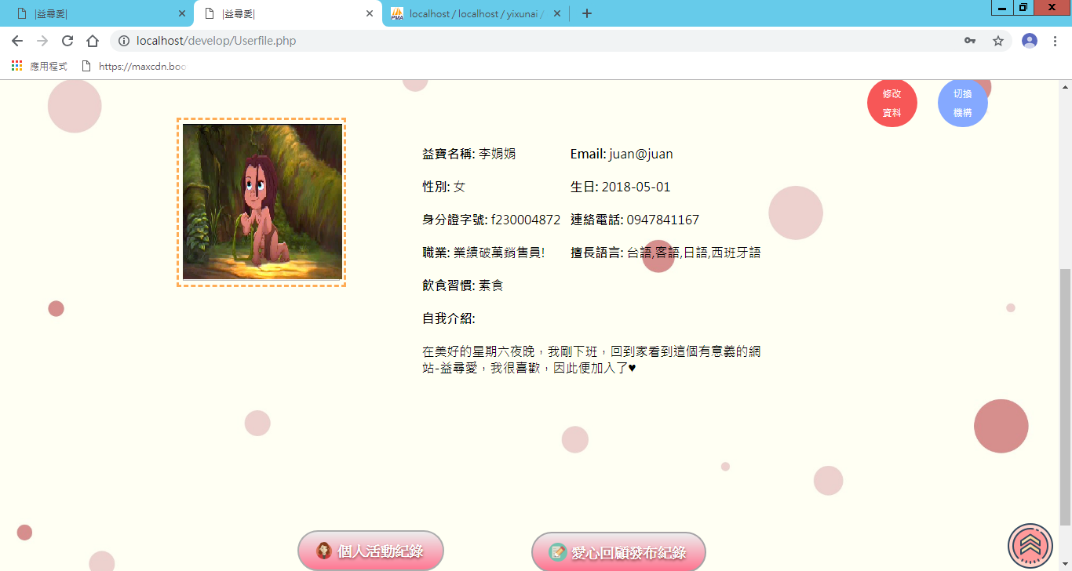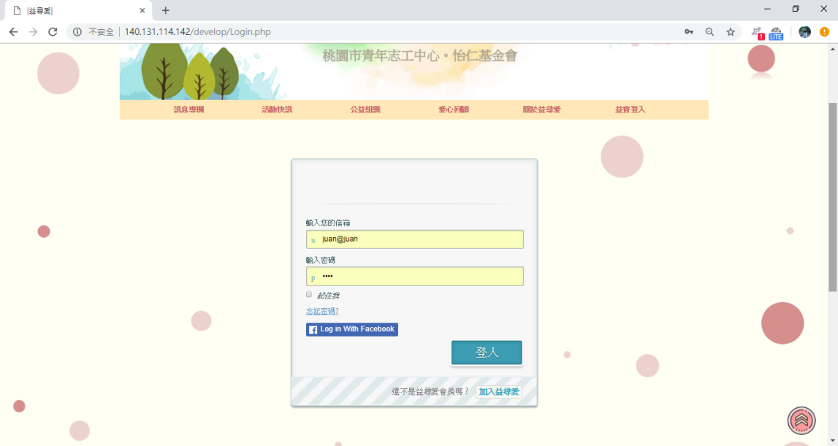

**益寶小檔案**

使用者在益寶小檔案中可以

查看自己的個人資料並進行編輯或修改

(若同時擁有機構身分，

點擊右上角按鈕便可以切換身分)

**益寶登入**

使用者在益寶登入進行登入或註冊

可以使用更多功能

**個人活動紀錄**

個人活動紀錄收藏使用者所參與的每一場活動，使用者也可以透過列印功能，

列印自己的服務時數表

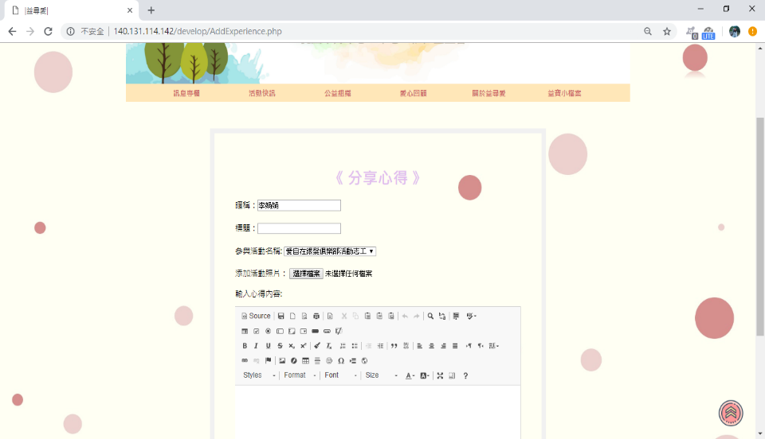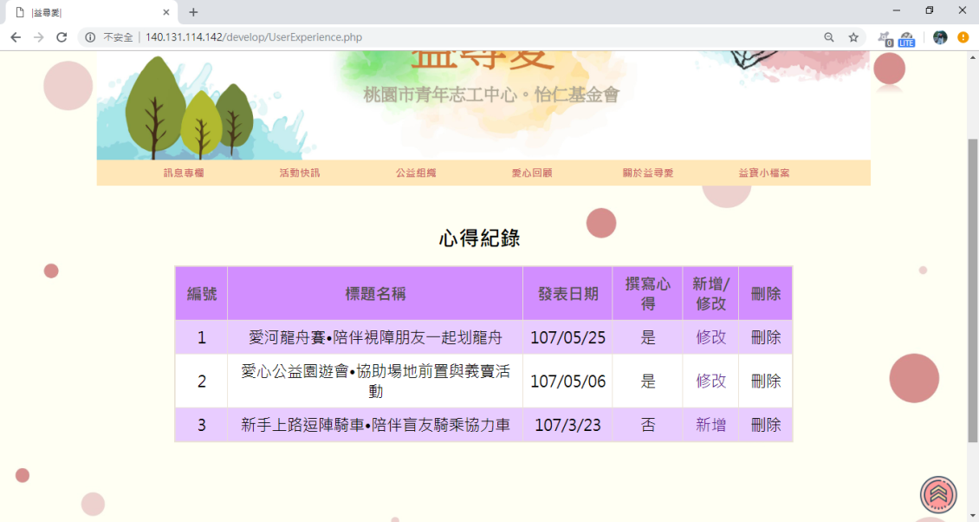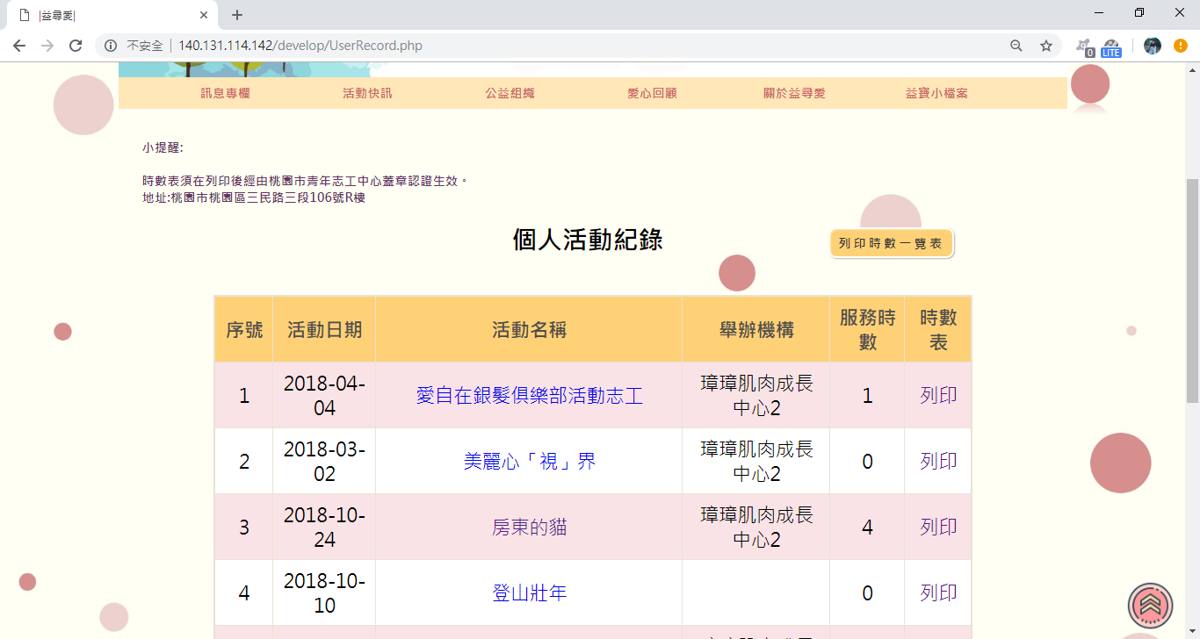

**心得紀錄**

心得記錄收藏使用者在愛心回顧中

所發布的每一筆文章，並可以進行文章修改及新增心得

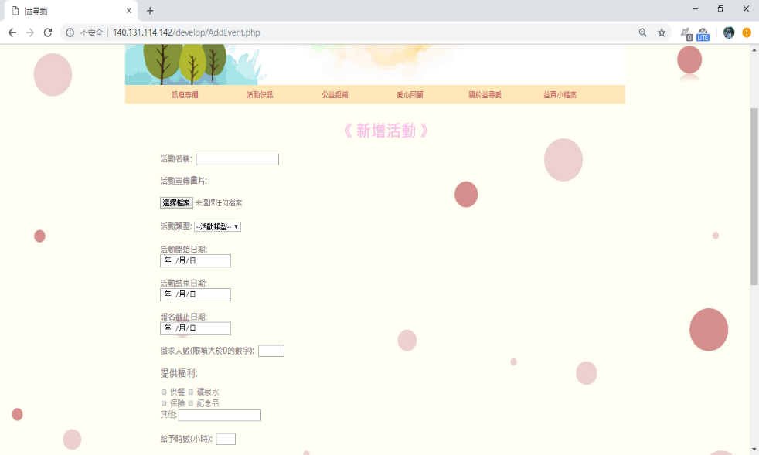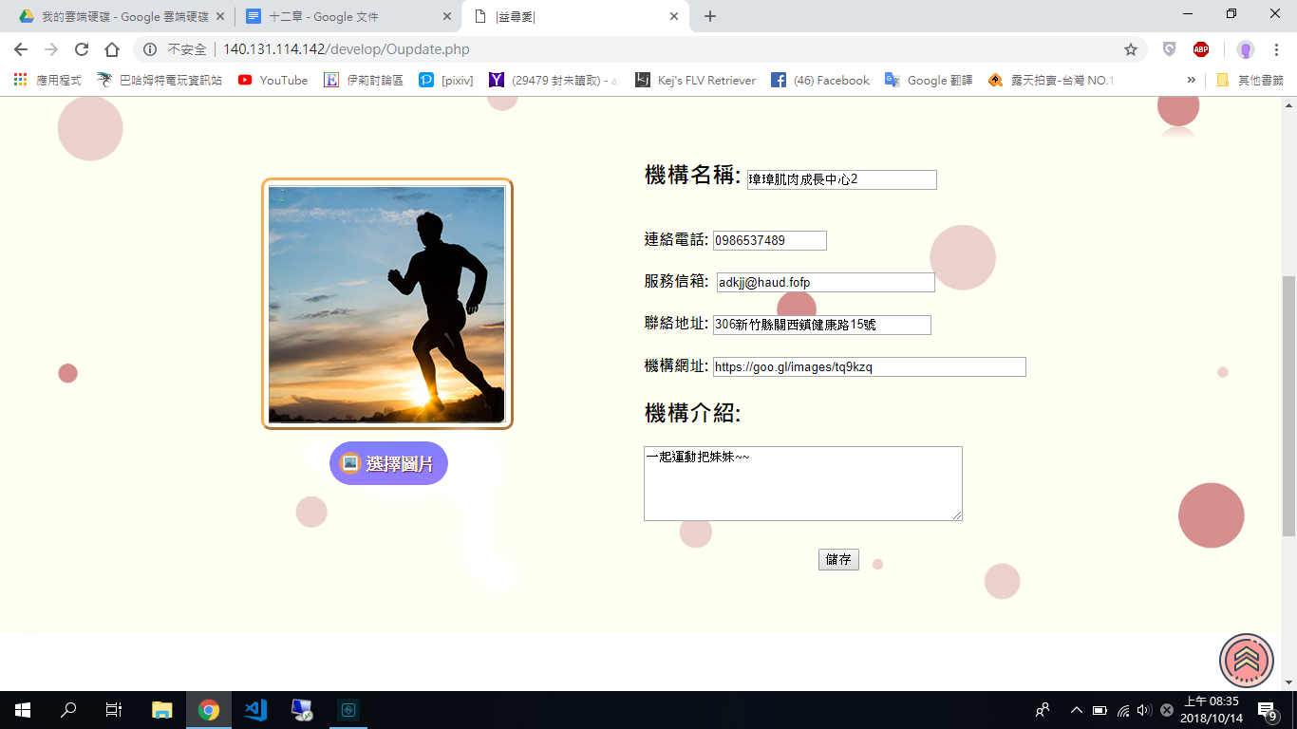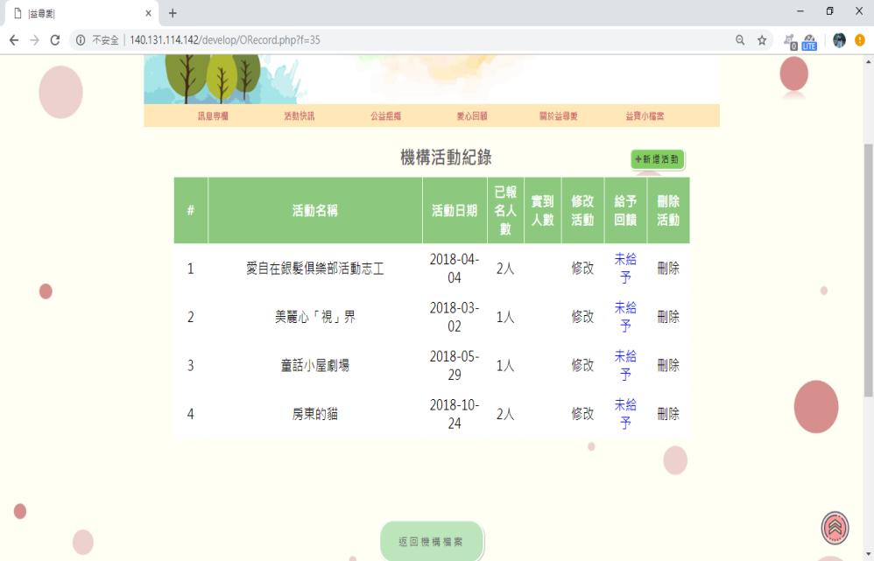

**機構檔案**

使用者可以在機構檔案中編輯機構資料

**機構活動紀錄**

使用者可以在機構活動紀錄中，檢視機構過往

曾舉辦的活動歷程，並新增活動

**後端介面使用介紹**

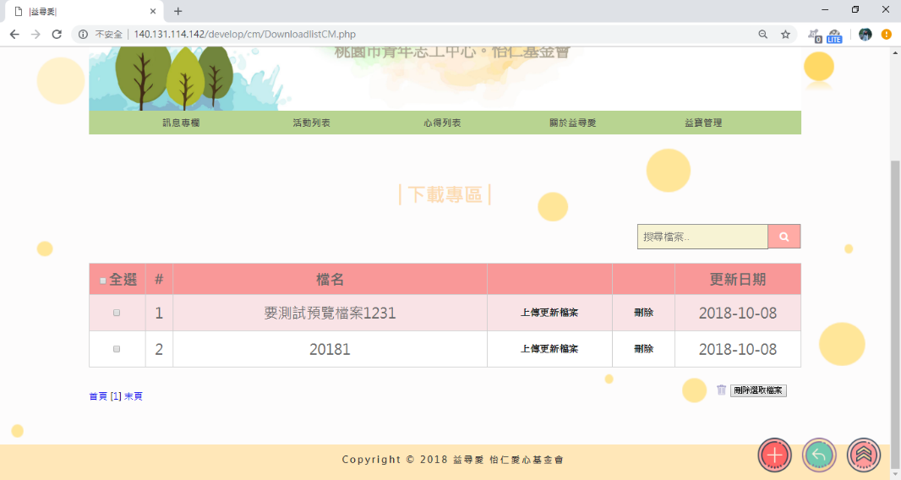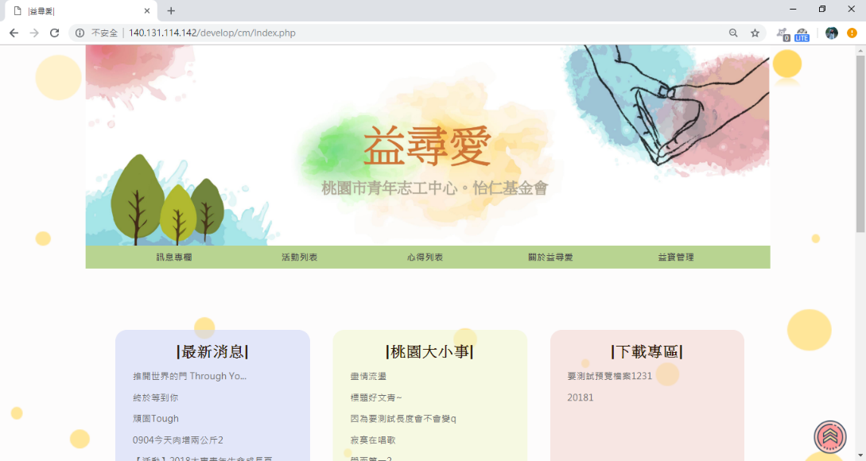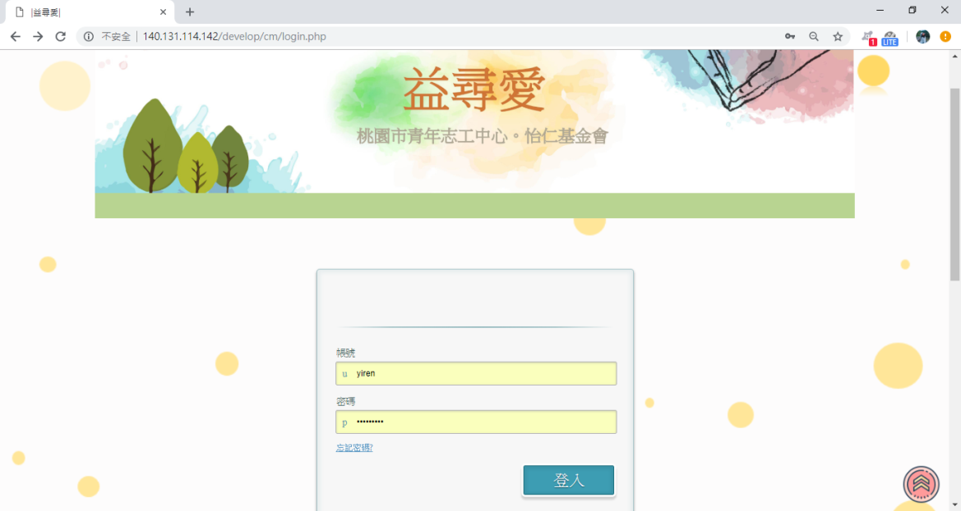

**訊息專欄**

管理者透過訊息專欄並點擊

最新消息 桃園大小事 下載專區

進行資料刪除與更新

**登入畫面**

桃園市青年志工中心登入畫面，並管理所有功能

**活動列表**

管理者透過活動列表管理目前的活動狀態，

並擁有刪除及新增的權限

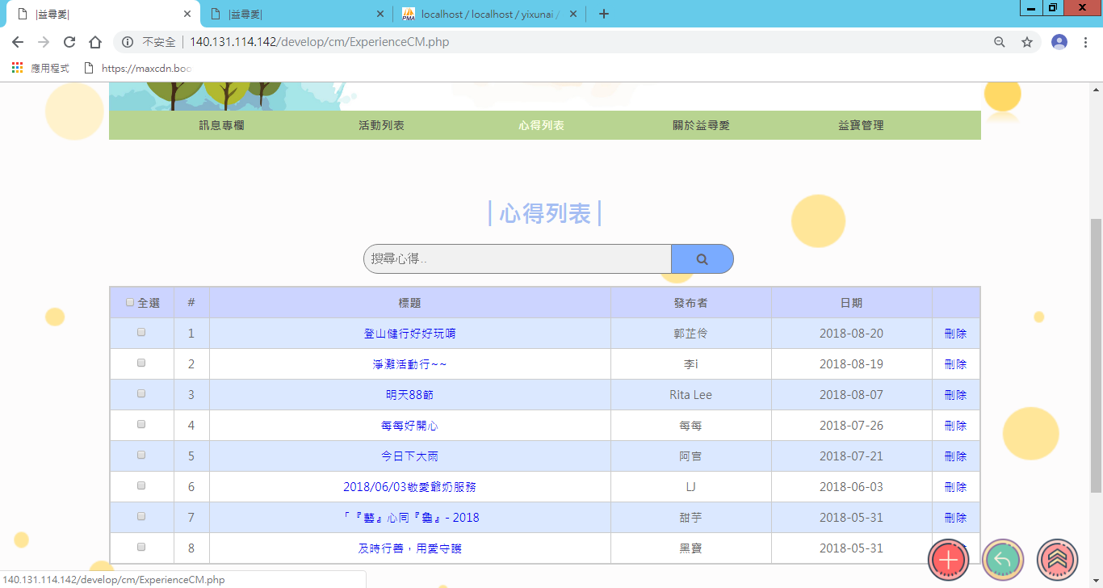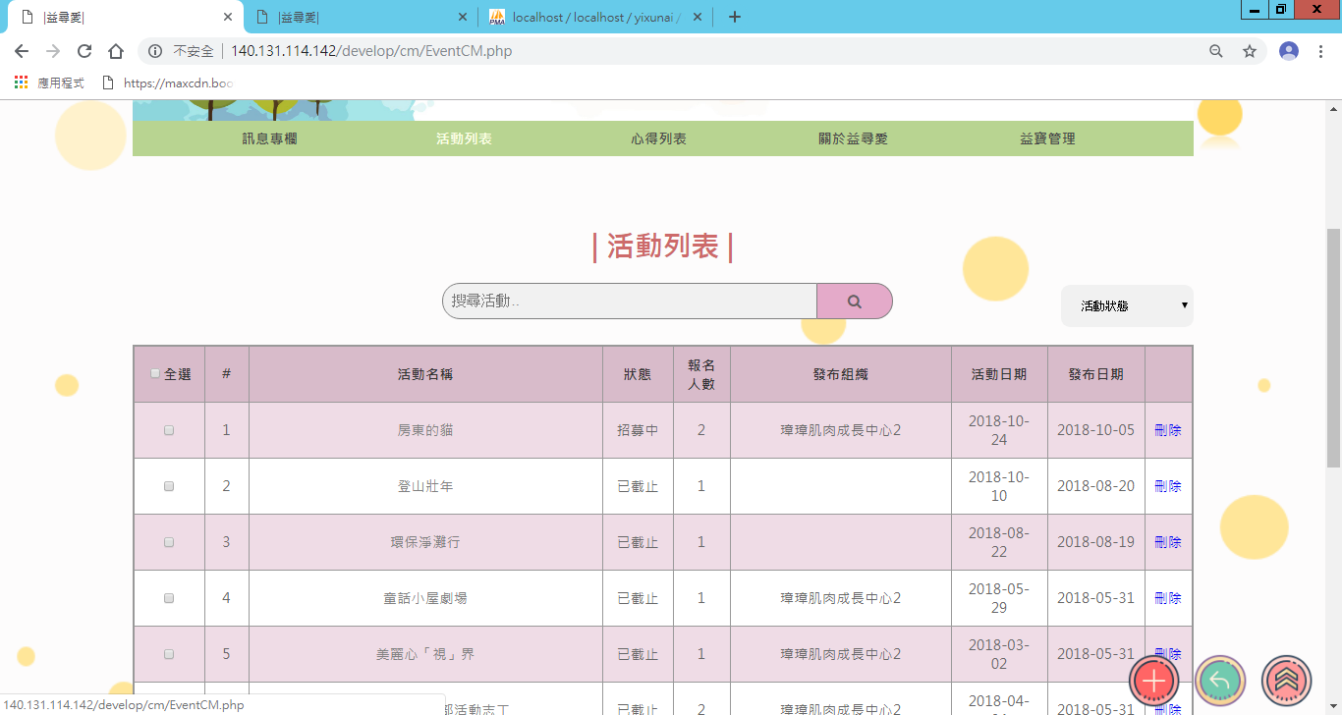

**心得列表**

管理者透過心得列表管理愛心回顧的文章

並擁有刪除文章的權限，避免不當言論

**益尋愛Q&A**

管理者可以在益尋愛Q&A中上傳網站資訊及使用規範

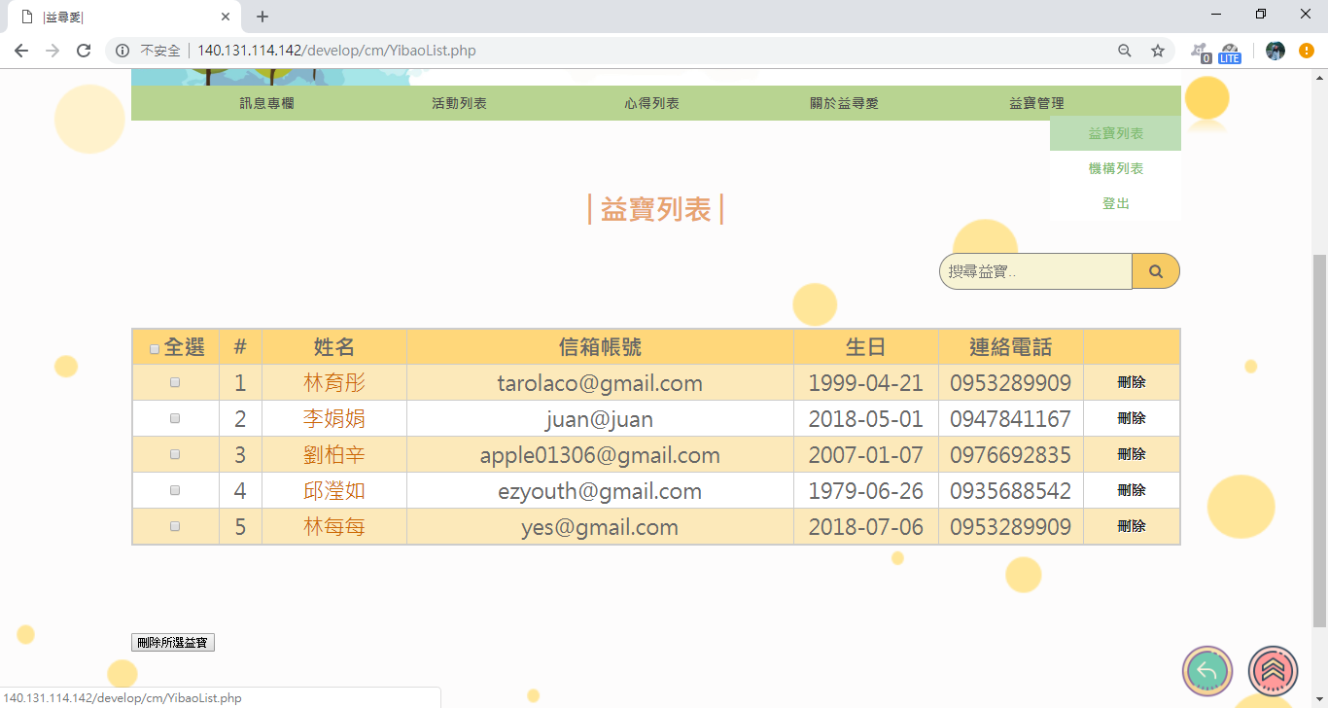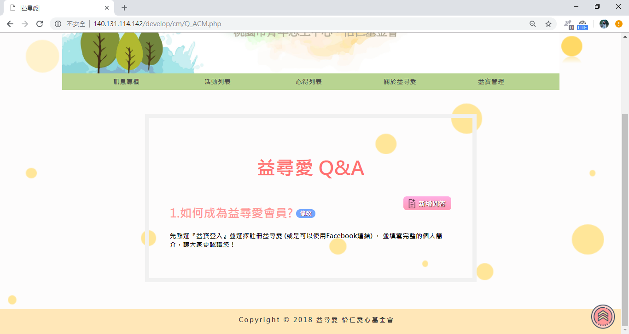

**益寶列表**

管理者透過益寶列表管理所有會員資訊

**機構列表**

管理者透過機構列表管理所有機構資訊

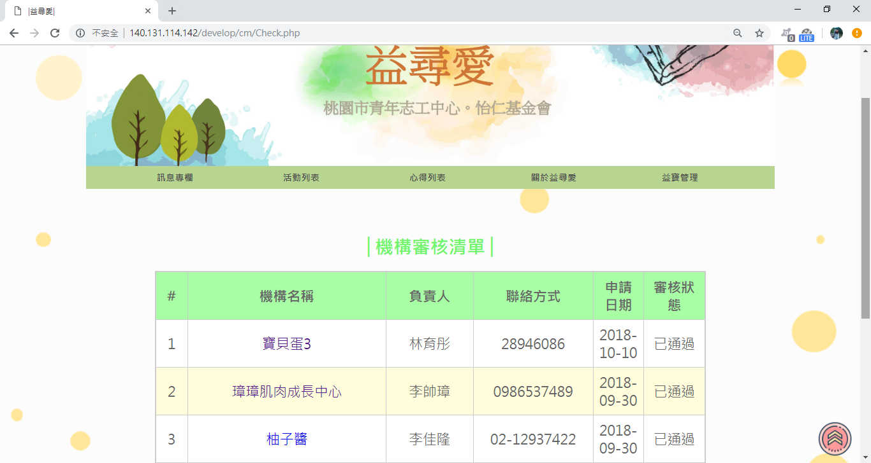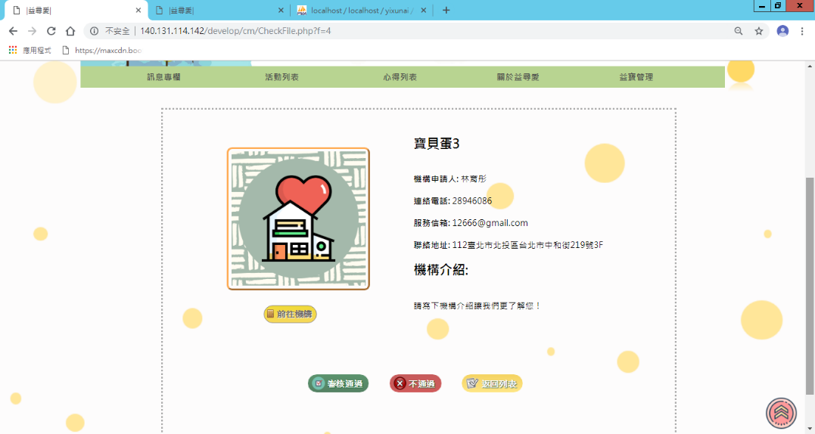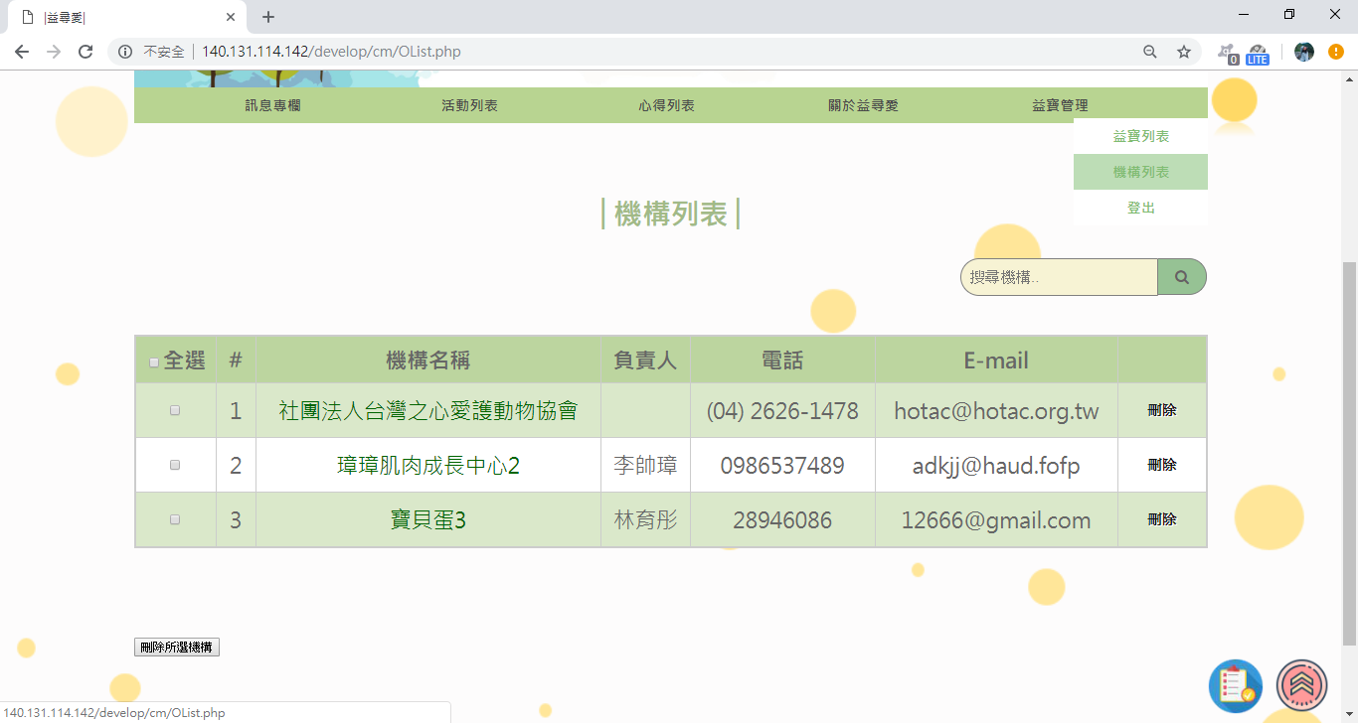

**機構審核清單**

管理者點及右下方藍色按鈕

可以查看待申請成為機構的資料清單，並給予審核